Date : …….. /…… /…… ………..…………………………..

|  |  |
| --- | --- |
| **Prévention Santé Environnement** |  |

|  |  |
| --- | --- |
| **LES RISQUES PROFESSIONNELS**  Objectifs d’apprentissage :   * Identifier les troubles musculo squelettiques pour mieux les prévenir |  |

Les **Troubles Musculo Squelettiques** (TMS) sont **les premières causes de Maladies Professionnelles.**

Le squelette est mis en mouvement par **les muscles**. Les muscles sont commandés par le **système nerveux** = les nerfs.



**Un TMS** correspond à **une atteinte** des muscles, des tendons, des nerfs ou des ligaments autour d’une articulation.

**Les premiers signes sont la douleur, la perte de force, des fourmillements.**

Regarde la vidéo suivante qui présente les Troubles Musculo Squelettiques <https://www.youtube.com/watch?v=n0yhhp8HCDo>

**Consigne : à l’aide d’une flèche indique sur le mannequin l’endroit concerné par chaque TMS :**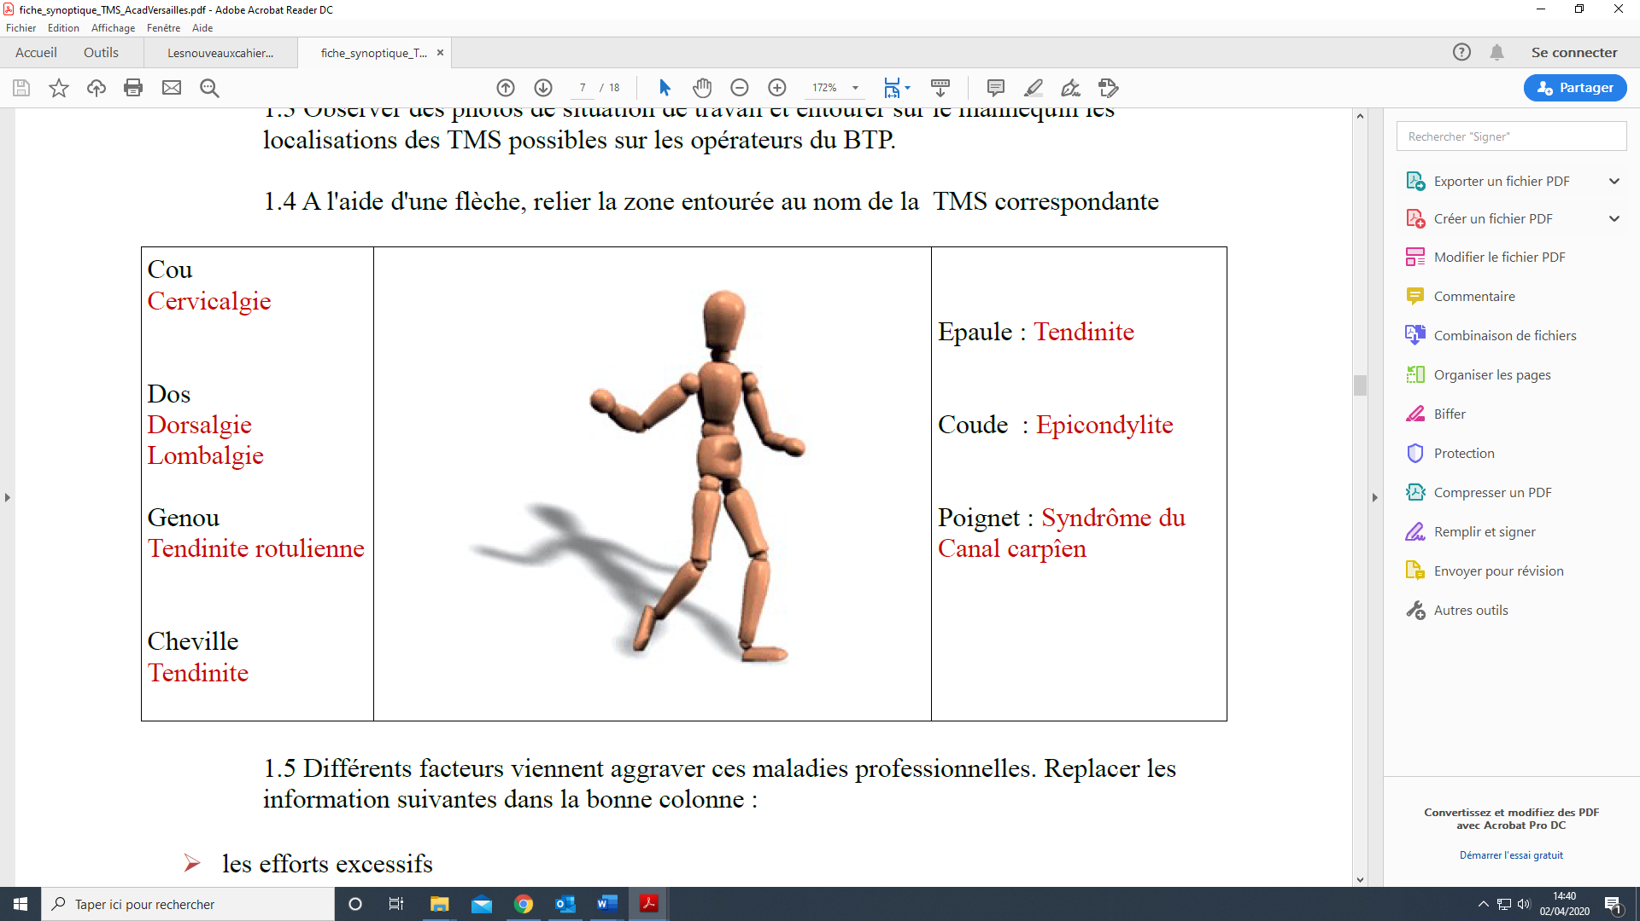

Certaines conditions favorisent l’apparition des TMS. Ce sont des facteurs aggravants.

**Lis le tableau puis ajoute dans la bonne colonne les propositions :**

**l’âge – la position statique = ne pas bouger – le stress – la taille**

|  |  |  |  |
| --- | --- | --- | --- |
| Contraintes physiques | Facteurs psychosociaux | Organisation | Facteur individuel |
| * **Répéter le même geste** * **Porter des charges trop lourdes ou trop grandes** * **………………………**   **………………………** | **- La pression du patron**  **- La pression des collègues**  **- ……………..** | **- Durée trop longue du travail**  **- Absence de pauses** | * **Etat de santé** * **……………….** * **………………..** |

**La prévention** consiste à :

* **gérer les gestes, les postures** : apprendre comment se positionner pour ne pas se faire mal.
* **diminuer les gestes répétitifs.**
* choisir du **matériel adapté** :

|  |  |  |
| --- | --- | --- |
| Un diable | [Cette photo](https://fr.m.wikipedia.org/wiki/Pied_d%27%C3%A9l%C3%A9phant) par Auteur inconnu est soumise à la licence [CC BY-SA](https://creativecommons.org/licenses/by-sa/3.0/)  Un marche-pied | Une chaise de bureau à roulettes |

* respecter les temps de repos et les visites médicales du travail
* **avoir une bonne hygiène de vie** (bien manger, dormir, avoir une activité physique…)

**Consigne : Ecris sous chaque photo, la bonne habitude associée.**

manger équilibré – avoir des loisirs – dormir suffisamment – se promener – faire du sport –

éviter les excitants (café, tabac, alcool)



      
      
      



      
      
      